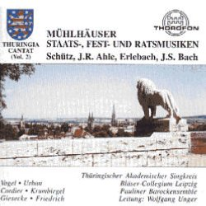

Mühlhäuser Staats-, Fest-, und Ratsmusiken - Mit Werken von Heinrich Schütz, J. R. Ahle, Johann Sebastian Bach und anderen.

**Ausführende:**  
Adelheid Vogel, Sopran  
Friederike Urban, Sopran  
David Cordier, Altus  
Martin Krumbiegel, Tenor  
Nils Giesecke, Tenor  
Wolf-Matthias Friedrich  
Thüringischer Akademischer Singkreis  
Bläser-Collegium Leipzig  
Pauliner Barockensemble  
Wolfgang Unger (Leitung)

erschienen 1995 bei Thorofon in der Reihe "Thuringia Cantat"

„Titel Audiobeispiel 1“

„Titel Audiobeispiel 1“